Introducción a la mochila sin límites
El problema de la mochila ilimitada amplía el problema clásico de la mochila al permitir seleccionar un objeto varias veces en lugar de solo una. El desafío ya no consiste únicamente en elegir qué objetos incluir, sino también cuántas veces incluir cada uno para maximizar el valor dentro de una capacidad fija.
¿Qué es el patrón de la mochila ilimitada?
La diferencia formal:
- 0/1 Mochila: Cada artículo se puede seleccionar como máximo una vez.
- Mochila ilimitada: Cada artículo se puede seleccionar cualquier número de veces (cero o más).
Esto parece un pequeño ajuste, pero cambia la estructura de la solución. En el problema de la mochila 0/1, una vez que decidimos incluir el artículo i, pasamos al artículo i+1con capacidad reducida. En el problema de la mochila ilimitada, después de incluir el artículo i, aún podemos considerar el artículo inuevamente.
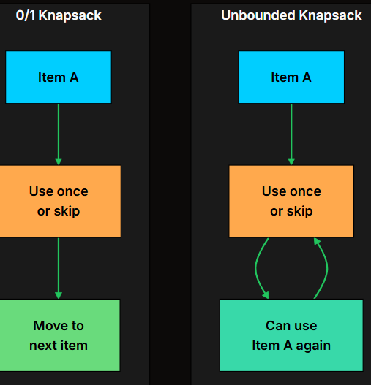
La diferencia estructural reside en el bucle de la versión ilimitada, donde un elemento se retroalimenta a sí mismo.
Cómo identificar problemas de la mochila sin límites
Un problema de la mochila sin límites suele mostrar estas señales:
- Suministro o reutilización ilimitados: El problema dice "tienes monedas ilimitadas", "puedes cortar varillas de cualquier longitud" o "cada tipo se puede usar varias veces".
- Optimización con un objetivo: Encontrar la cantidad mínima de artículos para alcanzar un objetivo, o el valor máximo dentro de una capacidad determinada.
- Conteo de combinaciones: El problema pregunta "¿de cuántas maneras se puede obtener la cantidad X?" donde los elementos pueden repetirse.
- No se mencionan límites de cantidad: si el problema no dice "cada artículo se puede usar una sola vez", es probable que no tenga límite.
Tipos de problemas comunes que siguen este patrón:
Problema | Objetivo | Optimización
Cambio de monedas (monedas mínimas) | Cantidad | Minimizar recuento
Cambio de monedas II (formas) | Cantidad | Contar combinaciones
Mochila sin límite (valor máximo) | Capacidad de peso | Maximizar valor
Corte de varillas | Longitud de la varilla | Maximizar las ganancias
Salto de entero | Número n | Maximizar producto
Cuadrados perfectos | Número n | Minimizar recuento
Costo mínimo de las entradas | Días para viajar | Minimizar el costo

Palabras clave como "ilimitado", "suministro infinito" o "cualquier número de veces", o la ausencia de cualquier restricción de reutilización, son la clave para pensar en la mochila sin límites.
La idea principal
Definición de estado
Para la mayoría de los problemas de la mochila sin límites, basta con una matriz DP unidimensional:
dp[w]= la respuesta óptima para capacidad/objetivow
Dado que los artículos se pueden reutilizar libremente, no es necesario un indicador aparte que registre qué artículos se han consumido.
Transición
Para cada capacidad w, probamos todos los artículos y elegimos el mejor resultado:
dp[w] = best of dp[w - item] for all valid items
Lo que significa "mejor" depende del problema. Para la minimización (como Cambio de Monedas), es min. Para la maximización (como corte de varillas), es max. Para el conteo (como Cambio de Monedas II), es sum.
El detalle crítico: la dirección de la iteración
El problema de la mochila ilimitada se diferencia del problema de la mochila 0/1 en la dirección del bucle de capacidad. En el problema de la mochila 0/1 con un arreglo unidimensional, iteramos la capacidad hacia atrás, por lo que dp[w - weight]refleja el estado anterior al elemento actual. En el problema de la mochila ilimitada , iteramos la capacidad hacia adelante, por lo que dp[w - weight]puede incluir ya el elemento actual, que es precisamente la reutilización que buscamos.
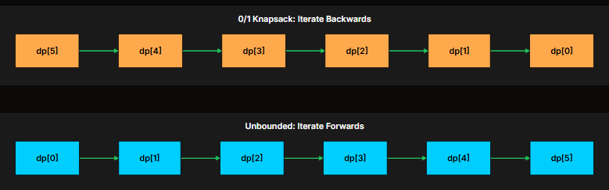
Bucle externo vs. bucle interno: combinaciones vs. permutaciones
Para problemas de optimización (mínimo de monedas, máximo de valor), solo importa la dirección de la iteración: hacia adelante para reutilización, hacia atrás para uso único. El orden de los dos bucles (elementos externos, capacidad interna o viceversa) da el mismo resultado.
En los problemas de conteo , el orden del bucle cambia la respuesta. Este es el error más común en Coin Change II (LC 518).
Consideremos coins = [1, 2, 3], amount = 4. Las combinaciones válidas que suman 4 (el orden no importa) son:
- 1 + 1 + 1 + 1
- 1 + 1 + 2
- 1 + 3
- 2 + 2
Son 4 combinaciones .
Las permutaciones válidas (el orden importa: 1 + 2 + 1 es diferente de 1 + 1 + 2) son:
- 1+1+1+1
- 1+1+2, 1+2+1, 2+1+1
- 1+3, 3+1
- 2+2
Son 7 permutaciones .
Dos ordenamientos de bucles dan como resultado dos problemas de programación dinámica diferentes:
class Solution {
public:
// Outer = coins, inner = amount. Counts COMBINATIONS.
// For coins=[1,2,3], amount=4: returns 4.
int countCombinations(vector<int>& coins, int amount) {
vector<int> dp(amount + 1, 0);
dp[0] = 1;
for (int coin : coins) {
for (int a = coin; a <= amount; a++) {
dp[a] += dp[a - coin];
}
}
return dp[amount];
}

// Outer = amount, inner = coins. Counts PERMUTATIONS.
// For coins=[1,2,3], amount=4: returns 7.
int countPermutations(vector<int>& coins, int amount) {
vector<int> dp(amount + 1, 0);
dp[0] = 1;
for (int a = 1; a <= amount; a++) {
for (int coin : coins) {
if (coin <= a) dp[a] += dp[a - coin];
}
}
return dp[amount];
}
};
La intuición que explica por qué esto funciona:
- Monedas externas, cantidad interna : cuando estamos en la iteración para coin = 2, cada transición dp[a] += dp[a - 2]extiende las soluciones a a - 2agregando un 2. Fundamentalmente, todas las monedas menores que 2 ya han terminado sus pasadas, pero las monedas mayores que 2 aún no han comenzado. Por lo tanto, el orden en que aparecen las monedas en cualquier solución contada se ve obligado a coincidir con el orden del bucle externo. Cada combinación se cuenta exactamente una vez, en el orden canónico "monedas usadas en orden no decreciente de denominación".
- Cantidad externa, monedas internas : al realizar el cálculo dp[a], probamos cada moneda como la última moneda añadida. El mismo multiconjunto de monedas se cuenta una vez por cada elección de la última moneda, que es exactamente el número de ordenaciones distintas. Por lo tanto, se cuentan las permutaciones.
Si el problema pide combinaciones y usted escribió inicialmente el orden invertido, intercambie los bucles. El cuerpo de la recurrencia no cambia.
En los problemas de optimización, el orden de los bucles no importa porque minson maxconmutativos y asociativos, y contar números dobles o simples no cambia el óptimo. En el caso del conteo basado en sumas, sí importa.
Ejemplo práctico: Cambio de monedas (LeetCode 322)
Enunciado del problema
Dado un array coinsque representa denominaciones de monedas y un número entero amount, devuelve la menor cantidad de monedas necesarias para formar esa cantidad. Si no es posible, devuelve -1. Tienes un suministro infinito de cada moneda.
Ejemplo:
- Aporte: coins = [1, 3, 4],amount = 6
- Salida: 2(usando dos monedas de valor 3)
Intuición
Un problema clásico de minimización de la mochila sin límite. Tenemos una cantidad ilimitada de monedas (sin límite), una cantidad objetivo (capacidad) y queremos minimizar la cantidad de monedas utilizadas.
Nuestro estado DP: dp[a]= número mínimo de monedas para hacer cantidad a.
Caso base: dp[0] = 0(se necesitan cero monedas para obtener una cantidad de 0).
Transición: para cada cantidad ay cada moneda c, si c <= a, entonces dp[a] = min(dp[a], dp[a - c] + 1).
Inicializamos todas las demás entradas con un valor grande (como amount + 1) para representar "imposible". Si dp[amount]sigue teniendo este valor grande al final, la respuesta es -1.
Seguimiento paso a paso
Rastrea a través de coins = [1, 3, 4], amount = 6.
Estado inicial: dp = [0, INF, INF, INF, INF, INF, INF]donde INF = 7(cantidad + 1).
a=1: coin=1 -> dp[0]+1 = 1
dp[1] = 1

a=2: coin=1 -> dp[1]+1 = 2
dp[2] = 2

a=3: coin=1 -> dp[2]+1 = 3
coin=3 -> dp[0]+1 = 1
dp[3] = 1

a=4: coin=1 -> dp[3]+1 = 2
coin=3 -> dp[1]+1 = 2
coin=4 -> dp[0]+1 = 1
dp[4] = 1

a=5: coin=1 -> dp[4]+1 = 2
coin=3 -> dp[2]+1 = 3
coin=4 -> dp[1]+1 = 2
dp[5] = 2

a=6: coin=1 -> dp[5]+1 = 3
coin=3 -> dp[3]+1 = 2
coin=4 -> dp[2]+1 = 3
dp[6] = 2

Matriz DP final:[0, 1, 2, 1, 1, 2, 2]
La respuesta es dp[6] = 2, lo que corresponde a usar dos monedas de valor 3.
En a=6, la opción de la moneda 3 utiliza dp[3], que a su vez se calculó utilizando la moneda 3. La moneda 3 se utiliza dos veces, que es lo que queremos en el problema de la mochila sin límites.
Implementación
class Solution {
public:
int coinChange(vector<int>& coins, int amount) {
vector<int> dp(amount + 1, amount + 1);
dp[0] = 0;

for (int a = 1; a <= amount; a++) {
for (int coin : coins) {
if (coin <= a) {
dp[a] = min(dp[a], dp[a - coin] + 1);
}
}
}

return dp[amount] > amount ? -1 : dp[amount];
}
};
Análisis de complejidad
- Complejidad temporal: O(cantidad * n), donde nes el número de denominaciones de monedas. Para cada cantidad de 1 a amount, revisamos cada moneda.
- Complejidad espacial: O(cantidad) para el arreglo DP.
Una nota sobre la complejidad pseudopolinómica
O(cantidad * n) es pseudopolinomial *, no polinomial. El tiempo de ejecución depende del valor numérico de amount, no de su longitud en bits. Para , amount = 10^4la DP se ejecuta en milisegundos; para amount = 10^18es inviable aunque la descripción de entrada sea corta.
El problema del cambio de monedas y el de la mochila sin límites son débilmente NP-difíciles: la programación dinámica funciona solo porque las restricciones típicas tienen un límite amountde entre 10⁴ y 10⁶. Una pregunta frecuente es "¿qué ocurre si amountpuede llegar hasta 10¹²?". En ese caso, la programación dinámica ya no es adecuada y se utilizarían variantes de búsqueda en amplitud, el método de encuentro en el medio o una estructura basada en la teoría de números aplicada al conjunto de monedas.
La solución recursiva de fuerza bruta sin memorización sería O(n^amount)en el peor de los casos, ya que cada cantidad se ramifica en nopciones y la profundidad de recursión está limitada por amount / min(coins).

